Artículos científicos
Aplicación web para evaluar estilos de aprendizaje
Web application to assess learning styles
Elías Rivera Custodio
Universidad Tecnológica del Usumacinta, México
erivera_ptc@utusumacinta.edu.mx
https://orcid.org/0000-0001-7077-1896

Martha María Castro Luna
Universidad Tecnológica del Usumacinta, México
mcastro_ptc@utusumacinta.edu.mx
https://orcid.org/0000-0002-2411-0664

María Patricia Trujeque Gurubel
Universidad Tecnológica del Usumacinta, México
mtrujeque_ptc@utusumacinta.edu.mx
https://orcid.org/0000-0003-2391-2136

Resumen
Conocer el estilo de aprendizaje de los estudiantes, puede significar una oportunidad para enriquecer las estrategias de enseñanza-aprendizaje que los docentes diseñan al momento de planificar la impartición de sus asignaturas. Actualmente, en la Universidad Tecnológica del Usumacinta, se evalúa el estilo de aprendizaje de los alumnos por medio de una encuesta tipo VAK (Visual, Auditivo y kinestésico), la cual corresponde al modelo de la Programación Neurolingüística (PNL) propuesto por Bandler y Grinder (1979). Dicha encuesta se comparte de forma impresa a los estudiantes; ellos responden y posteriormente el profesor realiza los cálculos para obtener los resultados por cada uno de ellos. En este trabajo, se creó una herramienta que sustituye el proceso manual por una aplicación web que permite al alumnado responder la encuesta en línea, desde cualquier dispositivo móvil.
Palabras claves: evaluación, auditivo, kinestésico, visual, software

Abstract
Knowing the learning style of students can mean an opportunity to enrich the teaching-learning strategies that teachers design when planning the teaching of their subjects. Currently, at the Technological University of Usumacinta, the learning style of students is evaluated through a VAK (Visual, Auditory and Kinesthetic) type survey, which corresponds to the model of Neurolinguistic Programming (NLP) proposed by Bandler and Grinder (1979). Said survey is shared in printed form with students; they answer and later the teacher performs the calculations to obtain the results for each one of them. To improve the process, in this paper a web application was created that allows students to answer the survey online, from any mobile device.
Keywords: assessment, auditory, kinesthetic, visual, software
Fecha Recepción: Diciembre 2022 Fecha Aceptación: Julio 2022

Introducción
La Universidad Tecnológica del Usumacinta, desde su fundación en el año 2003, ha priorizado el uso de la tecnología en sus diferentes áreas; directiva, administrativa y académica. Esta última, enfoca sus esfuerzos en el proceso de enseñanza aprendizaje, donde los docentes buscan las mejores estrategias para que los alumnos adquieran las competencias especificadas en cada asignatura.
Durante la búsqueda y organización, o creación de material didáctico, el profesor intenta obtener las mejores herramientas para los alumnos, el problema es que dichas herramientas pueden ser de calidad, pero no satisfacen las necesidades de los estudiantes, en cuanto al estilo de aprendizaje se refiere.
En las aulas de clase se evidencia a menudo que los docentes pueden tener dificultades para transmitir sus conocimientos hacia los estudiantes, esto sucede por múltiples factores entre los que se encuentra la forma en que cada persona logra captar la información y, así, puede retroalimentar su conocimiento (Reyes, L., Céspedes, G., Molina, J. (2017).).
Si los docentes previamente conocieran el estilo de aprendizaje de los alumnos, podrían utilizar esta información para obtener las mejores estrategias y herramientas de enseñanza que se apeguen a las cualidades y necesidades de cada uno de ellos.
Por tal motivo, este trabajo estuvo dedicado a la creación de una plataforma web que permita evaluar los estilos de aprendizaje, desde cualquier dispositivo móvil. Los resultados de la evaluación podrán ser consultados por los profesores de cada grupo y, utilizar la información en pro del crecimiento de los educandos.
La aplicación se desarrolló implementando el proceso de desarrollo de software, especificado en la norma ISO-IEC 12207-2008 (Organización Internacional de Normalización [ISO, por sus siglas en inglés], 2008).

Materiales y métodos
La aplicación se desarrolló bajo el requerimiento de sistematizar el cuestionario VAK (Visual, Auditivo y Kinestésico), el cual corresponde al modelo de la Programación Neurolingüística (PNL) propuesto por Bandler y Grinder (1979). La creación del sistema se realizó en 4 etapas: análisis de requerimientos, diseño de la base de datos, diseño de la arquitectura de clases, diseño de la interfaz de usuario, codificación y pruebas.

Análisis de requerimientos
Durante la etapa de requerimientos, se aplicaron técnicas de recolección de requisitos, como la entrevista, prototipo y observación. La entrevista se trata de una “conversación dirigida con un propósito específico que utiliza un formato de preguntas y respuestas” (E. Kendall, K., E. Kendall, J. (2005)). Como resultado de esta etapa, se obtuvieron los requerimientos funcionales del sistema, los cuales se muestran en el siguiente diagrama de casos de uso (figura 1):

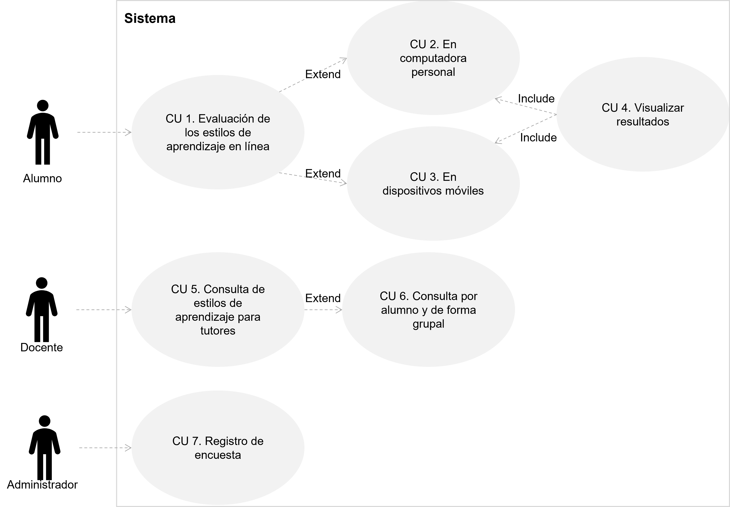
Figura 1. Diagrama de casos de uso del sistema

Elaboración propia
De acuerdo con Fernández (2006), el desarrollo de un buen modelo de casos de uso es una de las claves del éxito en un nuevo sistema de información.

Diseño de la base de datos
Tomando la información recabada en la etapa de análisis de requerimientos, se creó la base de datos del sistema, integrada por las tablas: Alumno, Carrera, Pregunta, Respuesta y Resultados. Utilizando el Gestor de base de datos SQLSERVER.
La tabla Alumno, permite almacenar la carrera, matricula, nombre, cuatrimestre, grupo y año en que ingresó cada estudiante. Ver tabla 1:
Tabla 1. Propiedades de la tabla Alumno
Nombre de la columna | Tipo de dato | Permite valores NULL
IdCarrera | varchar(20) | NO
Matricula | varchar(20) | NO
Nombre | varchar(100) | NO
Cuatrimestre | Int | NO
Grupo | varchar(1) | NO
Año | varchar(5) | SI
Fuente: Elaboración propia
La tabla Carrera, permite almacenar las carreras que se imparten en la Universidad Tecnológica del Usumacinta. Asociada con la tabla Alumno, brindan la oportunidad de realizar consultas de estilos de aprendizaje por grupo y carrera. Ver tabla 2:
Tabla 2. Propiedades de la tabla Carrera
Nombre de columna | Tipo de dato | Permite valores NULL
IdCarrera | varchar(15) | NO
NombreCarrera | varchar(150) | SI
Fuente: Elaboración propia

En la tabla pregunta, se almacenan todos los reactivos que integran el cuestionario que deben responder los alumnos. Ver tabla 3:
Tabla 3. Propiedades de la tabla Pregunta
Nombre de columna | Tipo de dato | Permite valores NULL
IdPregunta | Int | NO
Pregunta | varchar(150) | NO
Fuente: Elaboración propia

En la tabla Respuesta, se almacenan las tres posibles respuestas asociadas a cada reactivo. Cada una de ellas tiene asignada una letra; A, B o C. Por ejemplo, la pregunta ¿Cuál de las siguientes actividades disfrutas más?, tiene asociada las siguientes respuestas:
A Escuchar música
B Ver películas
C Bailar con buena música
El campo Tipo, permite definir a qué estilo de aprendizaje corresponde cada respuesta. Cabe aclarar que; en cada pregunta, las respuestas pueden estar asociadas a un estilo de aprendizaje diferente. Es decir, no siempre las respuestas asociadas a la letra A corresponden al estilo de aprendizaje AUDITIVO. Ver tabla 4:
Tabla 4. Propiedades de la tabla Respuesta
Nombre de columna | Tipo de dato | Permite valores NULL
IdRespuesta | int | NO
IdPregunta | int | SI
Respuesta | varchar(100) | NO
Letra | varchar(1) | NO
Tipo | varchar(15) | NO
Fuente: Elaboración propia
La tabla Resultados, almacena la matricula del alumno, el identificador de la pregunta y el tipo de estilo de aprendizaje asociado a la respuesta que brindó el alumno. Es decir, en el campo respuesta se almacena uno de los tres estilos de aprendizaje. Ver tabla 5:

Tabla 5. Propiedades de la tabla Resultados
Nombre de columna | Tipo de dato | Permite valores NULL
Matricula | varchar(20) | NO
IdPregunta | int | NO
Respuesta | varchar(15) | NO
Fuente: Elaboración propia

Diseño de la arquitectura de clases
Para la interacción de la aplicación con la base de datos, se diseñaron dos clases, Conexión y BDTA.
La clase Conexión permite conectarse y desconectarse de la base de datos, a través de los métodos conectar() y desconectar(), respectivamente. Ver figura 2:
Figura 2. Clase Conexión
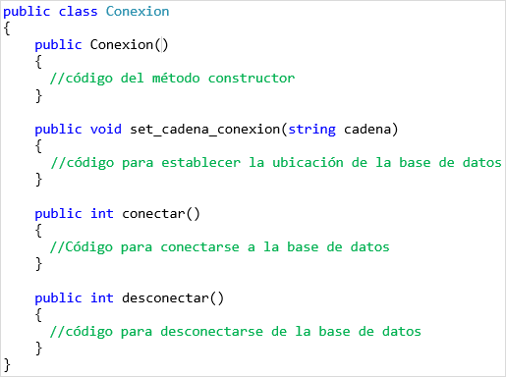

Fuente: Elaboración propia
Con la clase BDTEA, se logra la interacción con la base de datos, a través de los métodos GetString(), GetInt(), getTabla() e InsertarDato(). Ver figura 3:

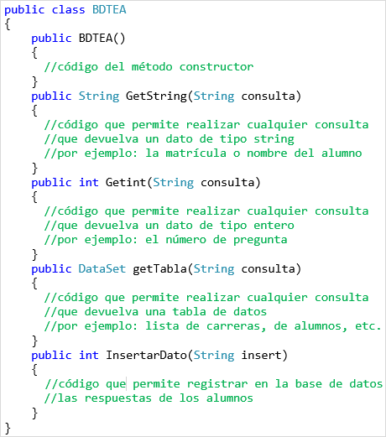
Figura 3. Clase BDTEA

Fuente: Elaboración propia
Diseño de la interfaz de usuario
Los formularios de la aplicación se crearon utilizando el lenguaje HTML y la tecnología ASPX.Net. Ver figura 4 y 5.
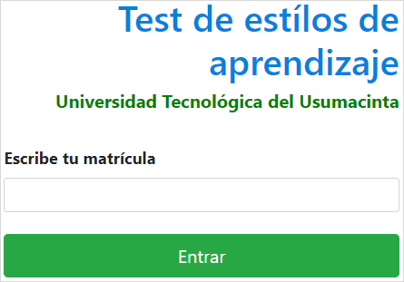
Figura 4. Formulario de acceso al sistema

Fuente: Elaboración propia

Figura 5. Código HTML y ASPX.Net asociados al formulario de acceso al sistema.
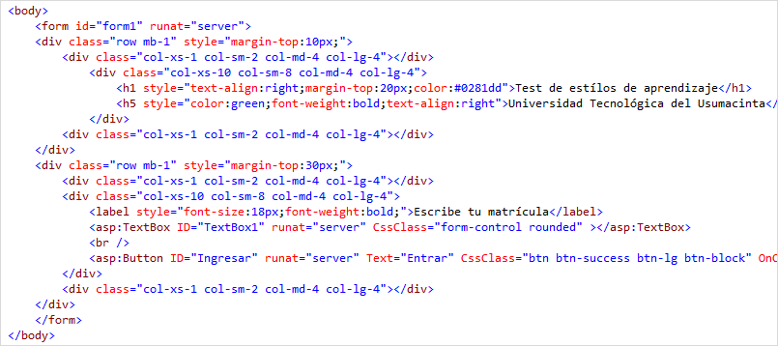

Fuente: Elaboración propia
Se implementó un diseño responsivo, utilizando el framework Bootstrap, con el objetivo de que la aplicación se adapte a los diferentes tipos de dispositivos (pc, laptop y teléfonos móviles).

Codificación
En la codificación del sistema se utilizó el lenguaje de programación C#, bajo el paradigma de la Programación Orientada a Objetos; esto debido a que “proporciona un mecanismo para construir componentes de software reutilizables que posteriormente pueden ser interconectados entre sí y formar grandes proyectos de software” (Joyanes, 1996). También se implementó la tecnología ADO.Net para las conexiones a la base de datos y la plataforma ASPX para el desarrollo de las interfaces. (Microsoft, 2017a, b, c, d, e, f, g, h).
Pruebas
Durante esta etapa se verificó la correcta funcionalidad de la aplicación. El proceso consistió en: registrar carreras, alumnos, preguntas, respuestas asociadas a cada pregunta y, evaluación por parte de cinco alumnos seleccionados al azar. Algunos ingresaron por medio de computadoras personales y otros a través de sus dispositivos celulares. De igual forma, tres docentes ingresaron al sistema para consultar los resultados de la prueba aplicada a los cinco alumnos. Para concluir esta etapa, se revisó el correcto almacenamiento de la información en la base de datos. Según Sommerville (2015), las pruebas tienen dos objetivos: “Demostrar al desarrollador y al cliente que el software satisface todos sus requerimientos, y descubrir defectos en el software en que el comportamiento de éste es incorrecto, no deseable o no cumple su especificación”.
A continuación, se muestra la ejecución de la aplicación.
Para ingresar a la evaluación de estilos de aprendizaje, se solicita la matrícula al estudiante, como se muestra en la figura 6.
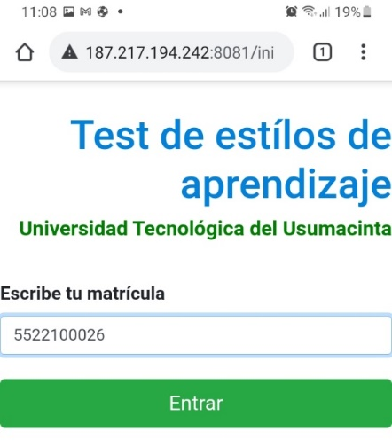
Figura 6. Ingreso a la aplicación

Fuente: Elaboración propia
El sistema busca la matrícula en la base de datos; si existe, solicita una confirmación. Ver figura 7:

Figura 7: Confirmación de usuario

Fuente: Elaboración propia
Después de validar el acceso de usuario, la aplicación inicia con la encuesta. Ver figura 8:
Figura 8. Encuesta en línea

Fuente: Elaboración propia
Después de concluir la encuesta, la aplicación muestra los resultados al alumno. Ver figura 9:

Figura 9. Resultados de la encuesta
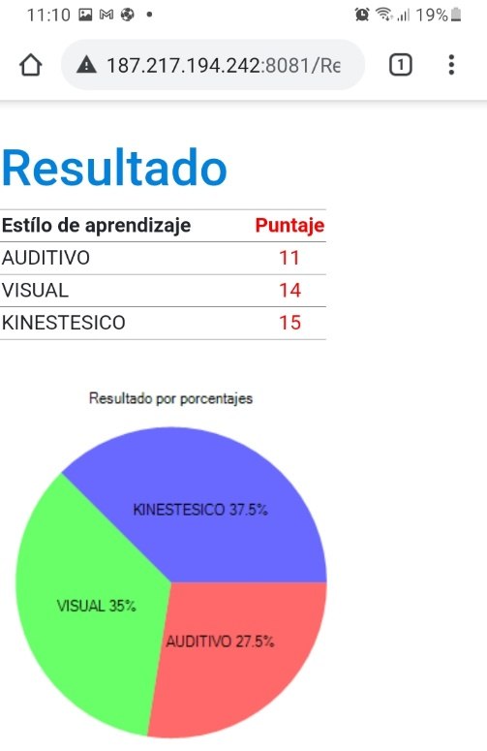

Fuente: Elaboración propia

Resultados
Como parte de este trabajo, se obtuvo una aplicación web responsiva con conexión a base de datos; capaz de evaluar el estilo de aprendizaje de los alumnos de la Universidad Tecnológica del Usumacinta, a través de una encuesta que pueden responder desde cualquier dispositivo celular con conexión a internet.
Los resultados de la aplicación de la encuesta se almacenan en la base de datos, cuya información puede consultarse a través de un módulo de consulta desarrollado como parte del presente proyecto.
El primer paso es seleccionar los criterios de búsqueda. Ver figura 10:

Figura 10. Selección de criterios de búsqueda
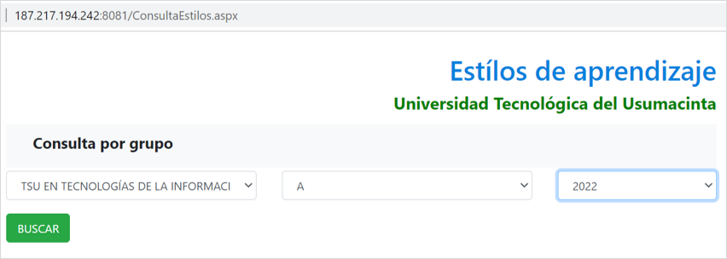
Fuente: Elaboración propia
A continuación, se muestran los resultados para los criterios seleccionados. Ver figura 11:
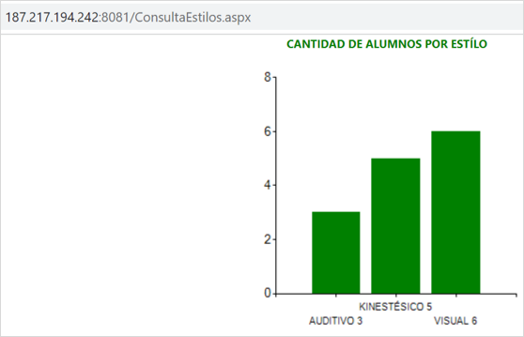
Figura 11. Vista de resultados por grupo

Fuente: Elaboración propia
En la siguiente figura se muestran los resultados por alumno, generado por el sistema. Ver figura 12:

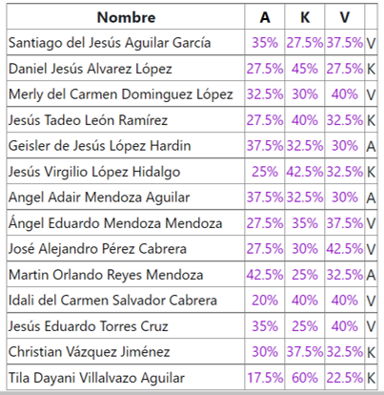
Figura 12. Resultados por alumno

Fuente: Elaboración propia (tomada directamente de la aplicación)
Los porcentajes por estilos de aprendizaje del grupo 1A de Tecnologías de la Información, se muestran en la figura 13:
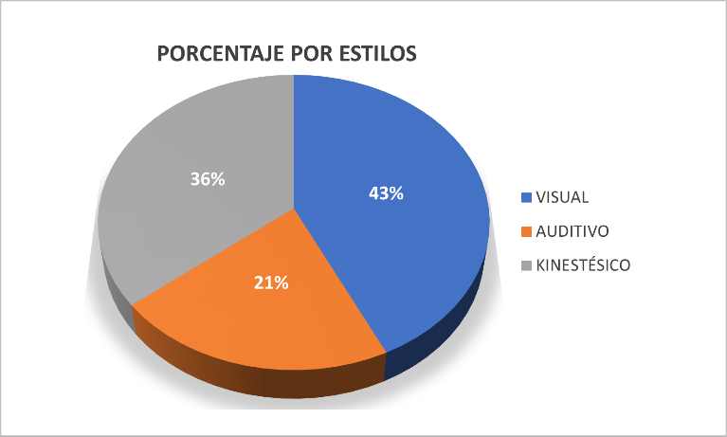
Figura 13. Porcentaje por estilos del grupo 1A de Tecnologías de la Información

Fuente: Elaboración propia.

Discusiones
Las transformaciones sociales derivadas del uso de las TIC en los ambientes institucionales —en los cuales existe una actuación del profesional de la información— reflejan las diferentes perspectivas evidenciadas de las comunidades con las que trabajan (Da Silva y Formentini, 2017).
Migrar hacia el uso de las tecnologías de la información en los procesos internos de las instituciones, refleja el nivel de compromiso con la sociedad, y en este caso, con la educación en particular.
Cuando es evidente que la tecnología puede mejorar procesos, dotándolos de rapidez, eficiencia, seguridad e integridad; no puede someterse a juicios con faltas de sustento. La innovación, a través del uso de la tecnología puede traducirse en un crecimiento personal y profesional de las personas que la utilicen.
Precisamente, la aplicación desarrollada en este trabajo brinda rapidez en la ejecución de las tareas de evaluación, es eficiente porque cumple con cada una de las actividades del proceso, no coloca en situación de riesgo a los usuarios (alumnos y docentes) ni al proceso en cuestión y, además, asegura la integridad de los datos recabados almacenándolos en una base de datos.

Conclusiones
El uso de la tecnología tiene verdadero significado cuando se utiliza para un bien común. La implementación de las TIC en los procesos de enseñanza-aprendizaje, puede reflejar el nivel de crecimiento que las instituciones educativas presentan ante las necesidades de la sociedad. Esto debido a que la era digital ha permeado en todos los sectores y estratos sociales.
Este trabajo es uno de tantos ejemplos donde la tecnología es puesta al servicio de la comunidad estudiantil. La bondad radica en que se desarrolló para que los estudiantes expongan sus necesidades de aprendizaje y con ello preparar a los docentes para que ofrezcan una educación de calidad, acorde a las cualidades de cada uno de ellos.

Futuras líneas de investigación
Los resultados de las evaluaciones de estilos de aprendizaje se almacenan en una base de datos; lo cual, abre la oportunidad para emprender temas de investigación de análisis estadístico, referentes a tendencias por grupo, carrera y, de la comunidad estudiantil en general. Esto, con miras a detectar áreas de oportunidad relacionadas con la forma de enseñar por parte de los profesores y de aprender por parte de los alumnos.

Referencias
Da Silva, R. y Formentini, R. (2017). Las bibliotecas públicas híbridas en el contexto brasileño. Palabra Clave, 6(2). e020. Recuperado de http://eprints.rclis.org/31301/.
E. Kendall, K., E. Kendall, J. (2005). Análisis y diseño de sistemas. México: Pearson Educación.
Fernández, V. (2006). Desarrollo de sistemas de información, una metodología basada en modelado. Barcelona, España: Ediciones UPC.
Grinder, J., & Bandler, R. (1979). Frogs into Princes: Neuro Linguistic Programming. California: Real People Press.
Joyanes, L. (1996). Programación Orientada a Objetos. Madrid, España: McGraw- Hill.
Microsoft. (2017a). Cómo: Crear una aplicación de formularios Windows Forms en C#.
Microsoft. (2017b). Modelo de códigos de las páginas web ASP.NET. Recuperado de https://msdn.microsoft.com/es-es/library/015103yb(v=vs.100).aspx.
Microsoft. (2017c). Funciones de cadena. Recuperado de https://msdn.microsoft.com/es- MX/library/360kwx3z(v=vs.90).aspx.
Microsoft. (2017d). Funciones de agregado (SqlClient para Entity Framework). Recuperado de https://msdn.microsoft.com/es- MX/library/360kwx3z(v=vs.90).aspx.
Microsoft. (2017e). Objetos DataSet, DataTable y DataViwe. Recuperado de https://docs.microsoft.com/es-es/dotnet/framework/data/adonet/dataset- datatable-dataview/index.
Microsoft. (2017f). Procedimientos almacenados. Recuperado de https://docs.microsoft.com/es-es/sql/relational-databases/stored- procedures/stored-procedures-database-engine?view=sql-server-2017.
Organización Internacional de Normalización [ISO]. (2008). ISO/IEC 12207:2008. ISO: Reino Unido. Recuperado de https://www.iso.org/standard/43447.html.
Recuperado de https://msdn.microsoft.com/es-MX/library/360kwx3z(v=vs.90).aspx.
Reyes, L., Céspedes, G., Molina, J. (2017). Tipos de aprendizaje y tendencia según modelo VAK. TIA, 5(2), pp. 237-242.
Sommerville, I. (20015). Ingeniería del Software. Madrid, España: Pearson Educación.

Rol de contribución | Autor(es)
Conceptualización | Elías Rivera Custodio (Principal), María Patricia Trujeque Gurubel (Igual), Martha María Castro Luna (Igual).
Metodología | Elías Rivera Custodio (Principal), María Patricia Trujeque Gurubel (Igual), Martha María Castro Luna (Igual).
Software | Elías Rivera Custodio (Principal)
Validación | Martha María Castro Luna (Principal), María Patricia Trujeque Gurubel (Igual), Elías Rivera Custodio (Igual).
Análisis Formal | Elías Rivera Custodio (Principal), María Patricia Trujeque Gurubel (Igual), Martha María Castro Luna (Igual).
Investigación | Elías Rivera Custodio (Principal), María Patricia Trujeque Gurubel (Igual), Martha María Castro Luna (Igual).
Recursos | María Patricia Trujeque Gurubel, (Igual), Martha María Castro Luna (Igual), Elías Rivera Custodio (Igual).
Curación de datos | Elías Rivera Custodio (Principal)
Escritura – Preparación del borrador original | María Patricia Trujeque Gurubel, (Igual), Martha María Castro Luna (Igual), Elías Rivera Custodio (Igual).
Escritura – Revisión y edición | Elías Rivera Custodio (Principal), María Patricia Trujeque Gurubel (Igual), Martha María Castro Luna (Igual).
Visualización | Elías Rivera Custodio (Principal), María Patricia Trujeque Gurubel (Igual), Martha María Castro Luna (Igual).
Supervisión | Elías Rivera Custodio (Principal)
Administración de proyectos | Elías Rivera Custodio (Principal), María Patricia Trujeque Gurubel (Apoyo), Martha María Castro Luna (Apoyo).
Adquisición de fondos | Martha María Castro Luna (Principal), María Patricia Trujeque Gurubel (Igual), Elías Rivera Custodio (Apoyo)

